律所名称：北京市炜衡（沈阳）律师事务所
联系电话：024-3131215011
地址：`沈阳市浑南新区浑南三路1-8号同方大厦B座6层 | 律所正门照片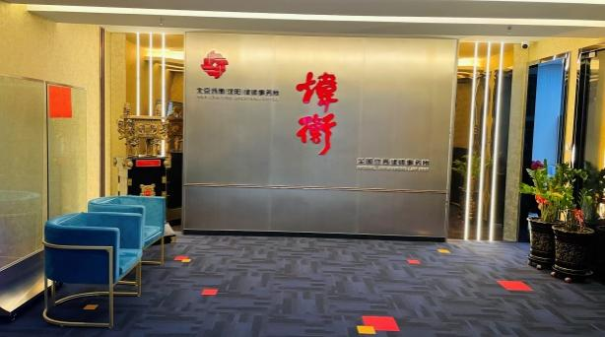
律所名称：辽宁一雷律师事务所 联系电话：024-31035885
地址：沈阳市浑南区世纪路5甲1号 |  |  | 律所正门照-片  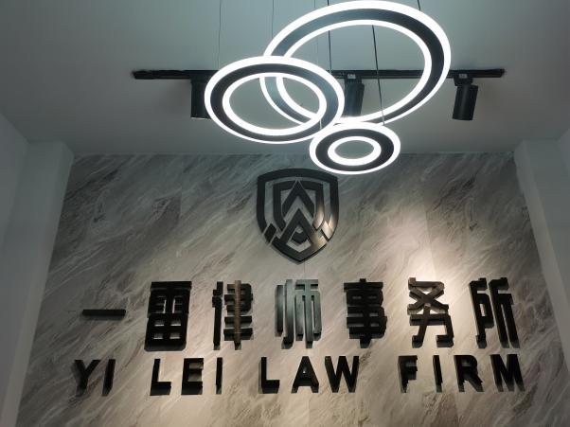
律所名称：辽宁万宸律师事务所 联系电话：024-23887820
地址：辽宁省沈阳市浑南区新隆街1-33号万科明天广场D座7楼 |  |  | 律所正门照片  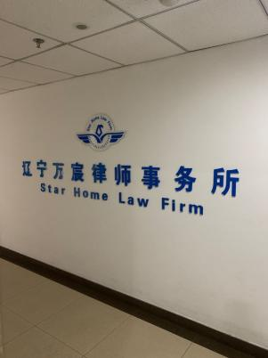
律所名称：辽宁君威律师事务所 联系电话：81302422
地址：沈阳市浑南区世纪路2-3甲福融天地901室 |  |  |  |  | 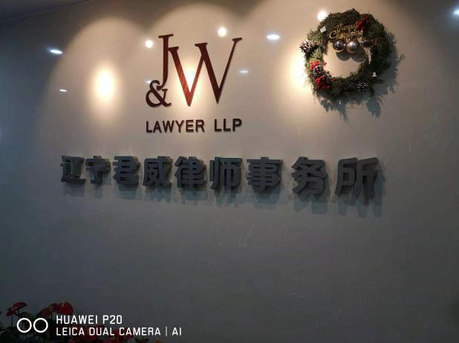
律所名称：辽宁銘旗纳律师事务所 联系电话：15040132955
地址：浑南区天坛南街12-21号3门 |  |  |  |  | 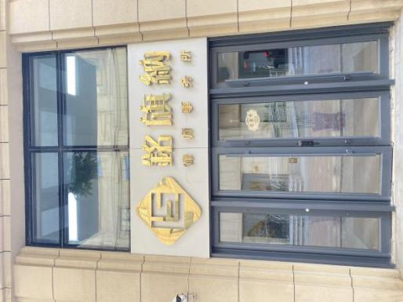
律所名称：辽宁盛同律师事务所 联系电话：81176666
地址：沈阳市浑南区营盘北街3号（七星财富中心19层） |  |  |  |  | 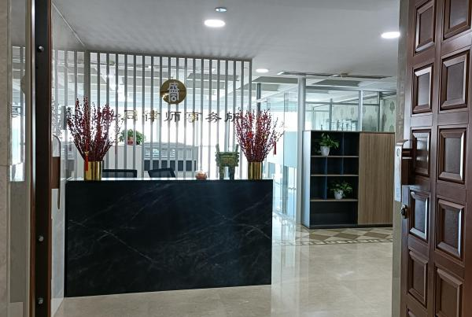
律所名称：辽宁成功金盟律师事务所 联系电话：024-88509088
地址：  辽宁省沈阳市沈河区惠工街241号 | 律所正门照片  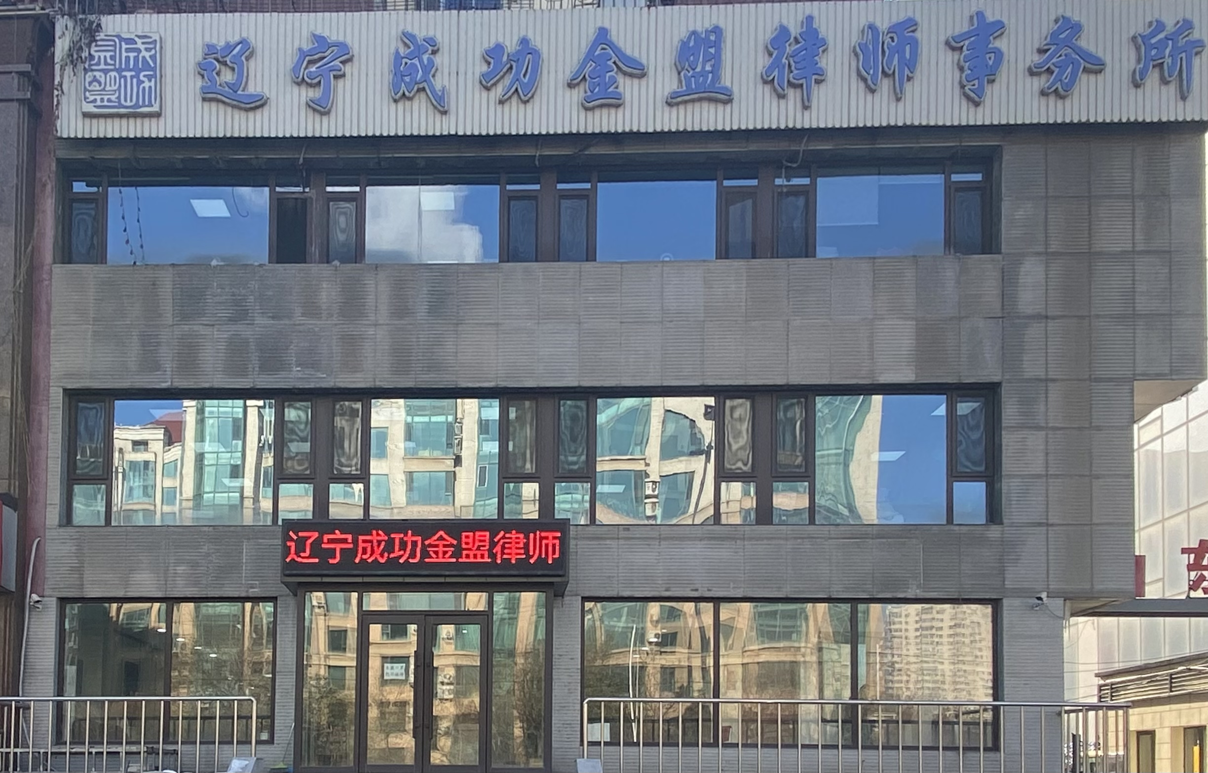
律所名称：辽宁成功金盟（自贸区）律师事务所 联系电话：024-88509088
地址：  辽宁省沈阳市沈河区惠工街241号 | 律所正门照片
律所名称：辽宁人民律师事务所 联系电话：22730328、86226677
地址：沈阳市沈河区市府大路375号 |  |  |  |  |  |  |  |  | 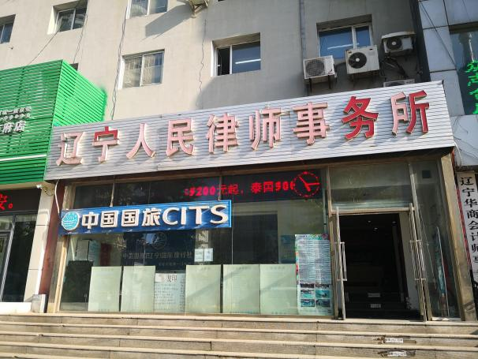
律所名称：辽宁事成律师事务所 联系电话：024-22431688
地址：辽宁省沈阳市沈河区文富北路42号7门1 |  |  |  |  |  |  |  |  |  |  | 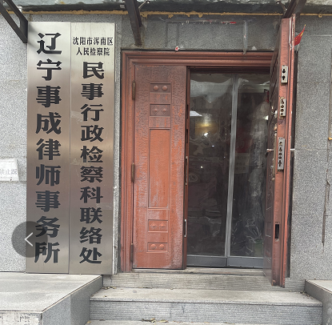
律所名称：北京嘉润（沈阳）律师事务所 联系电话：024-22513399
地址：辽宁省沈阳市沈河区北站路57号财富中心D座1904 |  |  |  |  |  |  |  |  |  |  |  |  |   律所正门照片
律所名称：辽宁奉申律师事务所 联系电话：024-22966715
地址：沈阳市沈河区市府大路375号辽宁奉申律师事务所 |  |  |  |  |  |  |  |  |  |  |  | 律所正门照片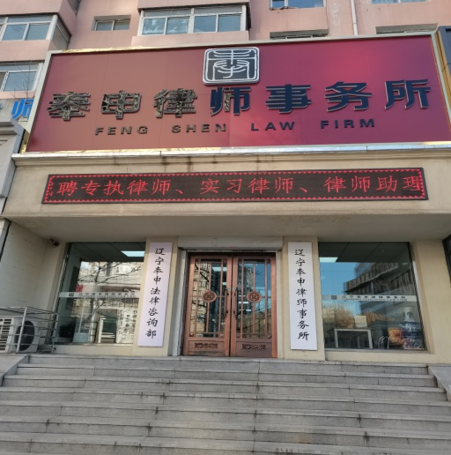
律所名称：辽宁邦言律师事务所 联系电话：02483863340
地址：沈阳市东陵区白塔街44号1-2门2层 |  |  |  | 律所正门照片  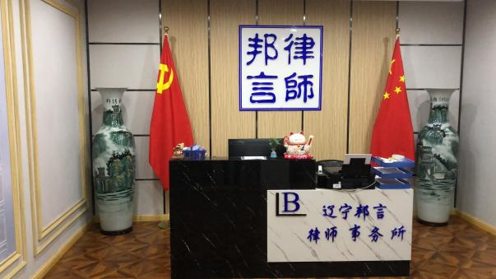
律所名称：辽宁瀛律律师事务所 联系电话：024-31626778
经营地址：沈河区北站路53号财富中心B座1101室 |  |  |  | 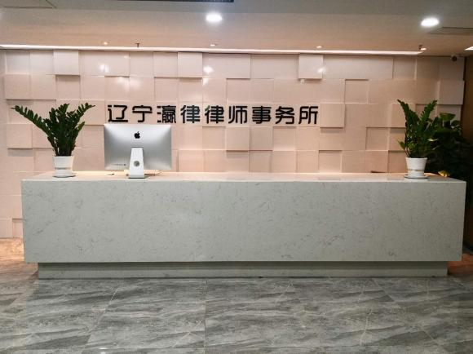
律所名称：辽宁君连（沈阳）律师事务所
联系电话：83766077-1503
地址：沈阳市浑南区上深沟村858-1号沈阳国际软件园B01号 |  | 律所正门照片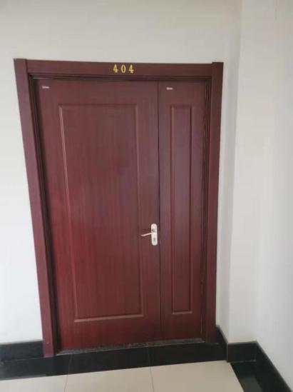
律所名称：辽宁京玉律师事务所 联系电话：024-31726666
地址：辽宁省沈阳市浑南区沈营大街38号锦园9-1 |  |  |  |  |  |  |  |  |  | 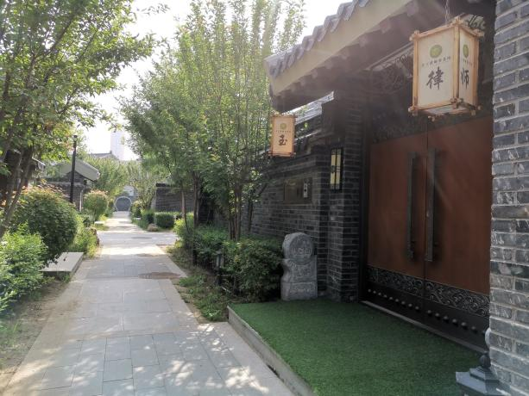
律所名称：辽宁敦正律师事务所 联系电话：024-66689258
地址：沈阳市沈河区市府大路375号 |  |  |  |  |  | 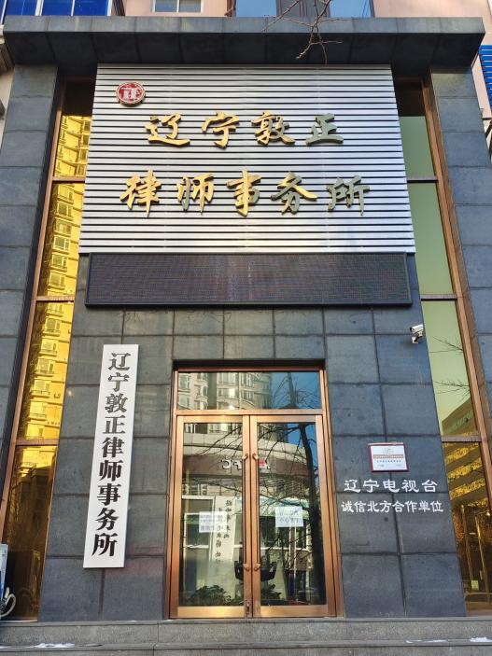
律所名称：辽宁法源律师事务所 联系电话：24214078
地址：浑南区金辉街9号 |  |  |  |  |  |  |  | 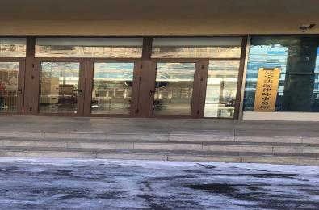
律所名称：辽宁华匠律师事务所 联系电话：13591659967
地址：沈阳市浑南区浑南二路保利达大象B座704室 |  |  |  |  |  |  | 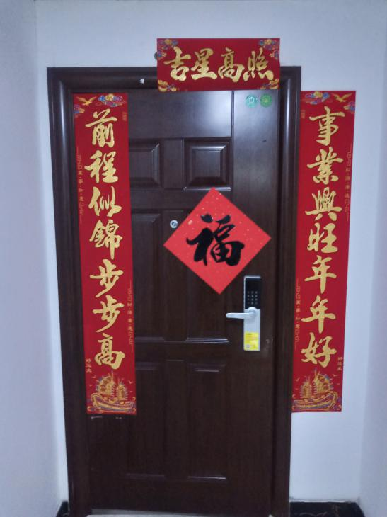
律所名称：辽宁国奥律师事务所 联系电话：024-24232589
地址：沈阳市浑南区世纪路5号 同方世纪大厦B座503 |  |  |  |  |  |  | 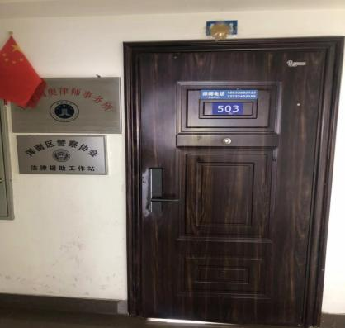
律所名称：辽宁宝域律师事务所 联系电话：23769549
地址：浑南区天赐街7-3号曙光大厦C座1111室 |  |  |  |  |  |  | 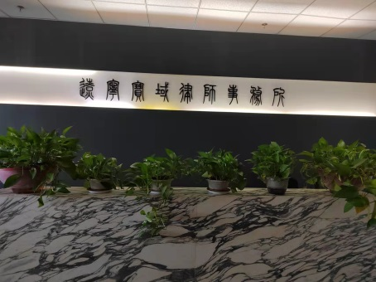
律所名称：辽宁福顺律师事务所 联系电话：18602486939
地址：沈阳市浑南区森林路101-5号 |  |  |  |  |  |  | 律所正门照片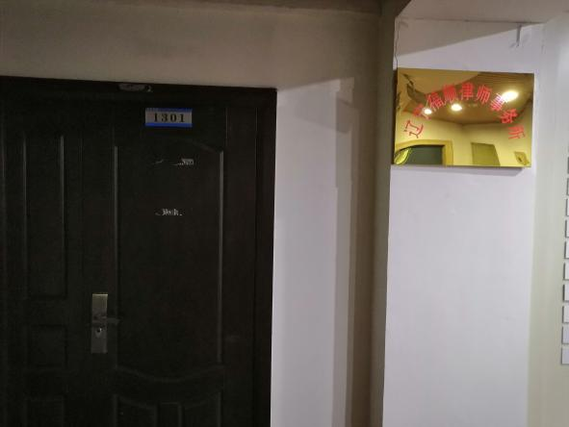
律师事务所名称：辽宁原梓芸律师事务所
联系电话：024-8261 8388 13998808161
地址： 沈阳市大东区  望花南街27-2号 | 律所正门照片  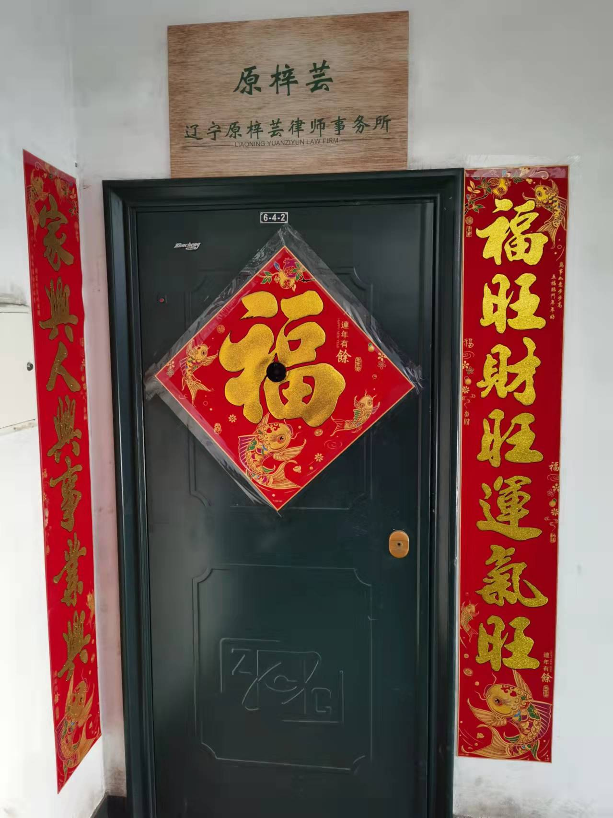
律所名称：辽宁晓桥律师事务所 联系电话：13940548501
地址：辽宁省沈阳市浑南新区新明街6-1号 | 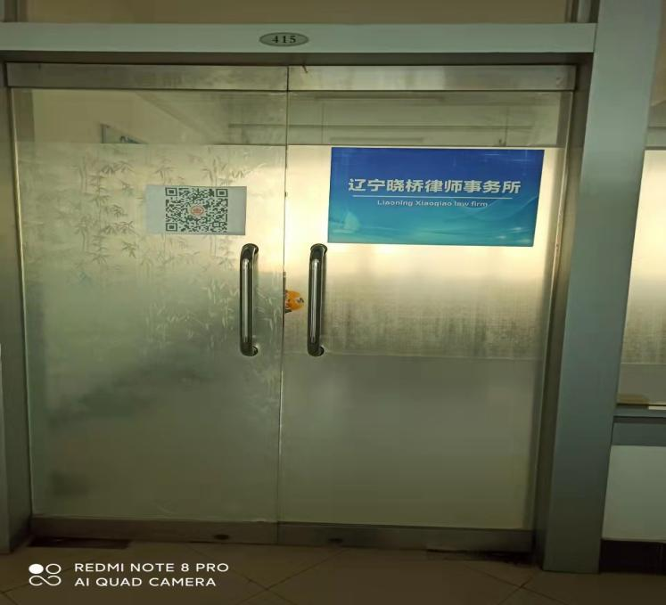
律所名称：辽宁全才律师事务所 联系电话：024-23400234
地址：沈阳市浑南区世纪路5-3号2601、2624 |  | 律所正门照片